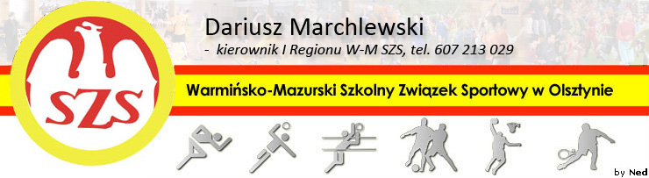
Biskupiec 08 03 2011

KOMUNIKAT ORGANIZACYJNY
Mistrzostw I Regionu WM SZS (półfinał wojewódzki)
W Piłce Koszykowej dziewcząt SP

Informuję, że zawody odbędą się 23 III 2010r. o godzinie 10.00 w Hali Sportowej SP w Olsztynku, ul. Ostródzka 2
Potwierdzenie udziału proszę zgłosić do 21 03 2011, do kol. Mariusza Obarka -
tel: 510 209 105

Regulamin rozgrywek zawarty jest w Wojewódzkim Kalendarzu Imprez WM SZS.

Przypominam o obowiązku złożenia list zawodników (potwierdzonych przez Dyrektora szkoły i Nauczyciela w-f), każdy zawodnik/zawodniczka obowiązany jest do posiadania ważnej legitymacji szkolnej.

Życzę sportowej walki w duchu fair Play i niezapomnianych wrażeń.

Kierownik I Regionu WM SZS

Dariusz Marchlewski

